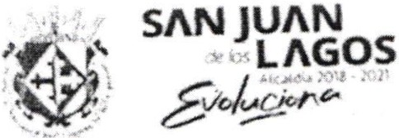

MINUTA XII DE TRABAJO DE LA COMISIÓN EDILICIA ESPECIAL DEL DEPORTE DEL H. AYUNTAMIENTO CONSTITUCIONAL DE SAN JUAN DE LOS LAGOS, JALISCO.

En la ciudad de San Juan de los Lagos, Jalisco . Siendo las 4:23 PM del día 17 del mes de diciembre del 2019, reunidos en EL SALON DE SESIONES del palacio municipal de este H. Ayuntamiento de San Juan de los Lagos, Jalisco , ubicado en la planta alta de Presidencia Municipal, en la calle Simón Hernández número 1 (uno) , Colonia Centro de ésta Ciudad , en mi carácter de Presidente de la Comisión Edilicia del deporte del H. Ayuntamiento Constitucional de San Juan de los Lagos, Jalisco ; conforme al articulo 8 punto 1 fracción 11 inciso e y el artículo 25 de la Ley de Transparencia y Acceso a la Información Pública del Estado de Jalisco y sus Municipios , y en los términos del artículo 49 fracción 11 y IV de la Ley de Gobierno y Administración Pública Municipal del Estado de Jalisco y sus Municipios ; donde se les pide a los integrantes asistir puntualmente y permanecer en las sesiones de la comisión y de sus actividades , a través de la forma y mecanismos que establezcan los ordenamientos municipales y , con el objeto de revisar la correspondencia de la presente Comisión desarrollándose bajo lo siguiente :

ORDEN DEL DÍA.

l. Lista de asistencia y declaratoria del Quórum Legal.

11. Lectura Y Aprobación del Orden del Día.

111. Asuntos varios .

IV. Clausura de la sesión .

DESAHOGO.

l. LISTA DE ASISTENCIA Y DECLARATORIA DEL QUÓRUM LEGAL.

C. Luis Humberto Cruz García Regidor y Presidente de la comisión ....presente C. Eduardo Saúl García Padilla Regidor ............ ... ... ...... .................ausente
C. Juan Ramírez Tostado Director de deporte . . .... ...... ..... . ........ . ....presente

C. José Gerardo Flores Zermeño Promotor de deportes ............ ... ....presente

C. Juan Manuel Lozano Pérez vocal. ..... ............ ............. . ....... ... ...ausente

C. Pedro Carreras Sánchez Vocal .......................... .....................presente

C. Marcelo Martín Padilla Vocal ...... ...... ........................ ..............presente

C. J. Gustavo Aguilera Aguirre Vocal ............ ... ............ ... ... ... ....... presente

C. Ismael De Anda Campos Vocal ............ .................................. presente

C. Graciela Delgadillo de Rueda vocal ............. ...... ...... ............... ausente

C. Nezly Vianey Ruiz López vocal. .... ............................ . ....... ....ausente

11. Lectura Y Aprobación del Orden del Día.

Se aprueba por unanimidad de los presentes la orden del día y se procede a seguir con el siguiente punto.

111. Asuntos varios.

En voz del director de deportes nos platica del nacional de ciegos que se llevó acabo los pasados 1O, 11 y 12 del presente con una participación de 1O estados y un total de 24 partidos quedando como campeón el estado de San Luis Potosí y segundo lugar el estado de Puebla y tercer lugar el estado de Jalisco . Teniendo una asistencia de aproximadamente 2,000 personas asi como los medios de comunicación del municipio .
El C. Pedro Carreras nos comenta del evento de básquet bol juvenil en Arandas Jalisco el último fin de semana en enero del 2020 asiendo la petición de un transporte para 22 personas y comentando también que aún faltan detalles por arreglar en las canchas del vaso de la presa.
El C. Gustavo Aguilera comenta que aún no se ha puesto la cachucha de la Martinica y que en el vaso de la presa no quieren tener actividad los beisbolistas por el detalle que se les van las pelotas al canal de aguas negras por lo tanto piden entubarlo para que no esté a la intemperie.
Se aprueba por mayoría de votos un nuevo domo en las canchas de usos múltiples del vaso de la presa

IV. CLAUSURA DE LA SESION.

No existiendo ningún otro tema a tratar se da por clausurada la reunión de trabajo siendo las 4:50 pm del día de hoy firmando lo que en ella intervinieron quisieron y supieron hacerlo por y ante el presidente de la Comisión Edilicia Especial de este H. Ayuntamiento.

ATENTAMENTE :

SAN JUAN DE LOS LAGOS JALISCO DICIEMBRE DEL 2019

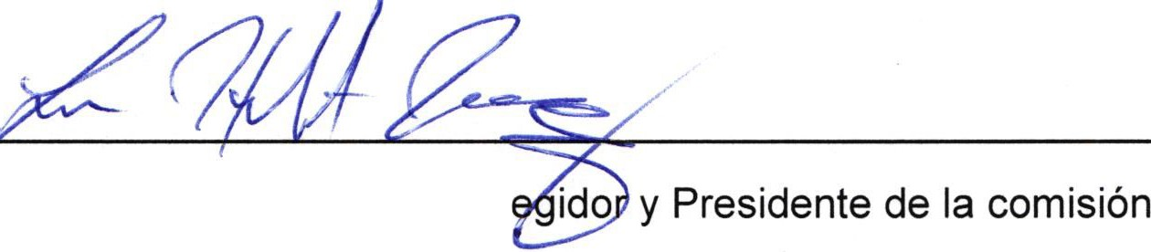AÑO 2018 CENTENARIO DE LA CREACION DEL MUNICIPIO DE PUERTO VALLARTA Y DEL XXX ANIVERSARIO DEL NUEVO HOSPITAL CIVIL DE GUADALAJARA

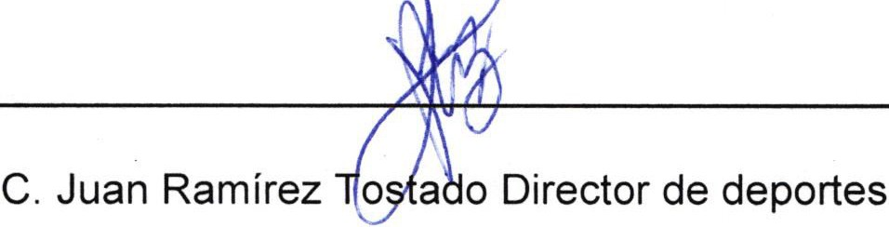C. Luis Humberto Cruz García R

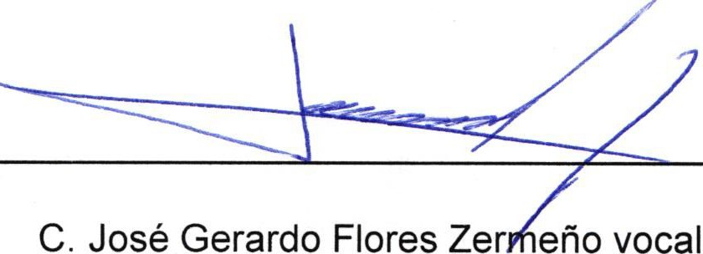(

..

··

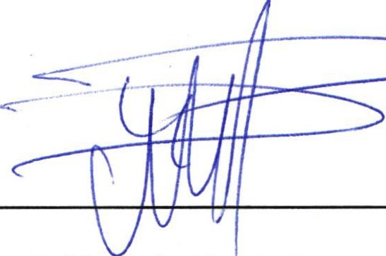C. Pedro Carrerar Sanchez vocal

C. Marcelo Martin Padilla vocal

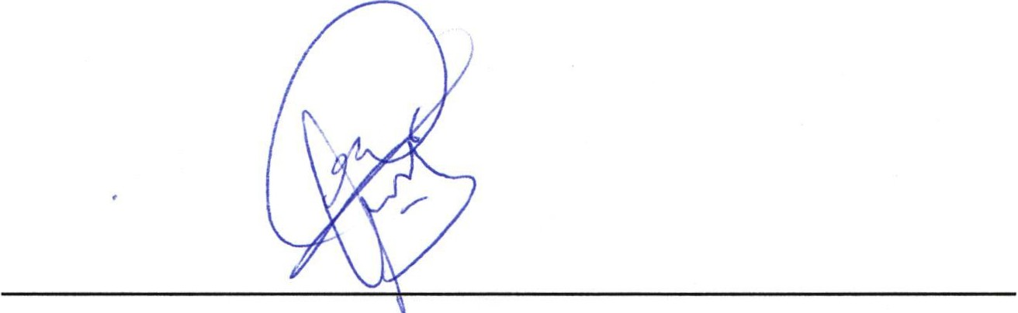

J. Gustavo Aguilera Aguirre vocal

